第十五章 第2节 时间和空间的相对性

班级 姓名 学号
【目标导学】：
学习目标：
1．同时的相对性
2．运动长度的收缩
3．时间间隔的相对
4．了解时空相对性的验证
5．了解相对论时空观与经典物理时空观的主要区别
学习重点：从“同时”的相对性得出运动长度和时间间隔的相对性
了解相对论时空观与经典物理时空观的主要区别
学习难点：从“同时”的相对性得出运动长度和时间间隔的相对性
【课前预习】
1． 的相对性是相对论两个假设的直接推论。
2．预习本节内容

一、“同时”的相对性
两种情景
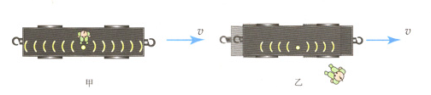
车上的观察者认为光 到达车厢的前后两壁
站台上的观察者认为光先到 。所以，

二、长度的相对性
长度的相对性：
公式：
例1．火车高速运动时，则 （ ）
A．车头和车尾上的人不能同时看到车中间发生的事件
B．车头和车尾上的人能同时看到车中间发生的事件
C．车上的人看到沿车方向放置在车上的木棒长度要变短
D．静止在站台上的人看到沿车方向放置在车上的木棒长度变短
例2．惯性系S中有一边长为l的正方形(如图A所示)，从相对S系沿x方向以接近光速匀速飞行的飞行器上测得该正方形的图象是
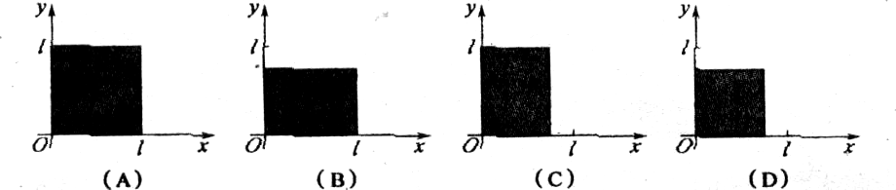

三、时间间隔的相对性
时间间隔的相对性：
公式：
注意：1.“动钟变慢”(或时间膨胀)是两个不同惯性系进行时间比较的一种效应，不要误认为是时钟的结构或精度因运动而发生了变化。
2.特别指出，运动时钟变慢完全是相对的，由于两个惯性参考系是平权的，在它们上面的观测者都将发现对方的钟变慢了。
例3. 在地面附近有一高速飞过的火箭，关于地面上的人和火箭中的人观察到的现象中
正确的是 ( )
A．地面上的人观察到火箭变短了，火箭上的时间进程变快了
B．地面上的人观察到火箭变短了，火箭上的时间进程变慢了
C．火箭上的人观察到火箭的长度和时间进程均无变化
D．火箭上的人看到地面物体长度变小，时间进程变慢了
四、相对论的时空观
经典物理学的时空观：

相对论的时空观：

【课堂小结】：

【总结反思】：

